R
Ihr Zeichen/Ihre Nachricht  Unser Zeichen  E-Mail Maria.Schafer@giz.de | Telefon +995 32 201800  Telefax +995 32 201801  Datum: 12.04.2017

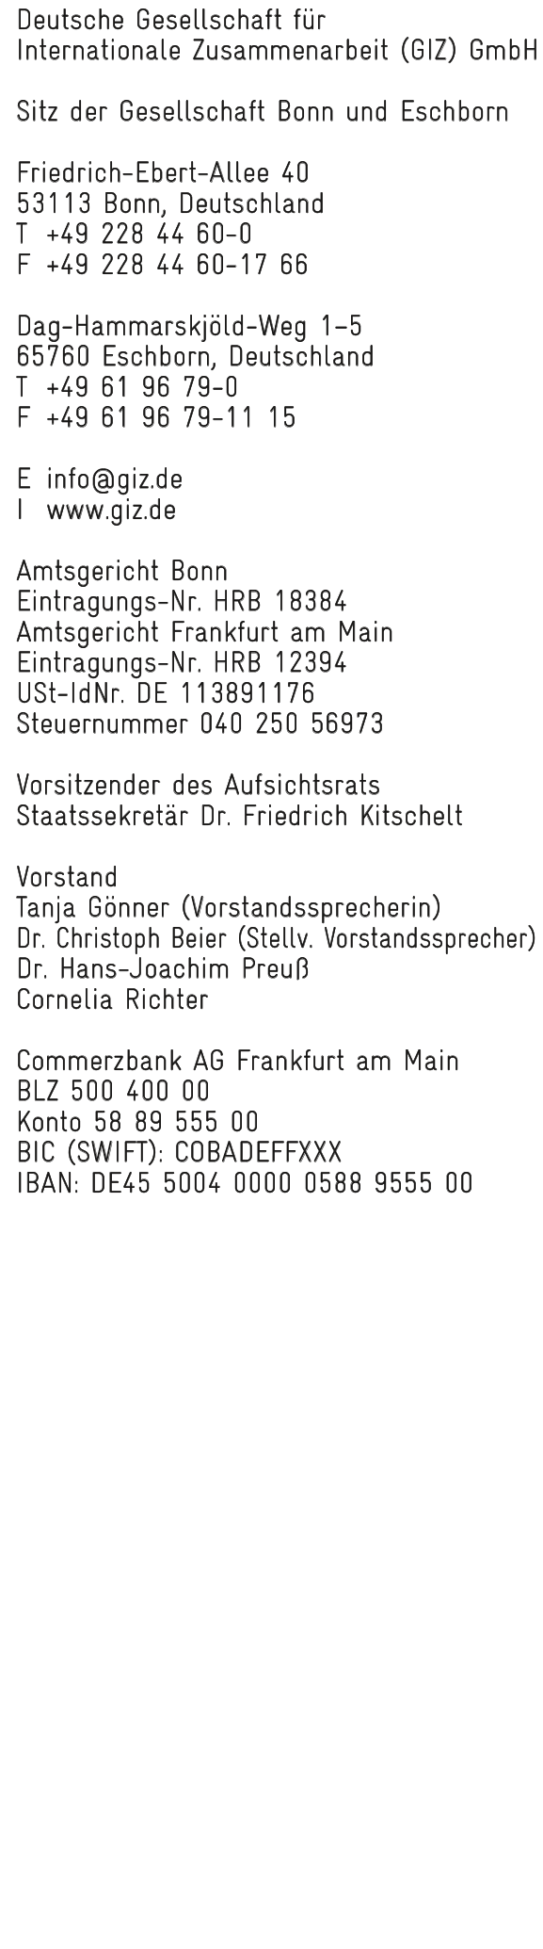
კონკურსის გამოცხადება

პროექტის ნომერი: 12.3502.7-010.00
პროექტის სახელწოდება: GIZ სამხრეთ კავკასიის ოფისი საქართველოში

ძვირფასო ქალბატონებო და ბატონებო,

გერმანიის ფედერაციული რესპუბლიკის მთავრობის დავალებით შპს. გერმანიის საერთაშორისო თანამშრომლობის საზოგადოება (GIZ) საქმიანობას ეწევა გერმანია-საქართველოს განვითარების თანამშრომლობის სფეროში.

დაგეგმილი გვაქვს შევისყიდოთ შემდეგი პროდუქცია დანართი 1 - ის შესაბამისად.

ინტერესის შემთხვევაში გთხოვთ 21.04.2017 -ის 16:00 საათამდე წარმოგვიდგინოთ თქვენი შემოთავაზება ამობეჭდილი სახით, დახურულ კონვერტში.
გთხოვთ შემოთავაზებები მოგვაწოდოთ ორ ენაზე (ქართული და ინგლისური ან გერმანული)
დაგვიანებული შემოთავაზებები არ განიხილება.

გთხოვთ გაითვალისწინოთ, რომ 2013 წლის მაისიდან სსკ–ს 168-ე მუხლის მე–4 ნაწილის „ბ“ ქვეპუნქტის თანახმად გერმანიის საერთაშორისო თანამშრომლობის საზოგადოება სარგებლობს გადასახადებისგან გათავისუფლებით (დღგ, აქციზი, იმპორტის გადასახადი) და შესაბამისად ლარში წარმოდგენილი ფასი არ უნდა შეიცავდეს მოცემულ გადასახადებს და ეს მითითებული უნდა იყოს შემოთავაზებაში.

გთხოვთ კონვერტზე მიუთითოთ შემდეგი:
- ფირმის სრული სახელწოდება
- საკონტაქტო ინფორმაცია (ტელეფონი, საკონტაქტო პირი)

ტენდერის დასახელება - კომპიუტერული ტექნიკა

წარწერა ,,კონფედენციალურია,,
- გთხოვთ მოაწეროთ ხელი დალუქვის ადგილზე.

გთხოვთ შემოთავაზება დაიტანოთ თქვენი ორგანიზაციის ლოგოიან თავფურცელზე, დასვათ ბეჭედი და ხელმოწერა.

აგრეთვე მიუთითოთ შემდეგი მისამართი:

GIZ-ის რეგიონალურ ბიუროს სამხრეთ კავკასიაში
რუსთაველის 42 / გრიბოედოვის ქ. 31ა
0108 თბილისი

მიუთითეთ ჩვენი ნიშანი 12.3502.7-010.00
და აგრეთვე ნომერი 91107585

შემოთავაზებაში მითითებული უნდა იყოს შეკვეთის შესრულების უმოკლესი ვადები და შემოთავაზების მოქმედების პერიოდი.
პროცედურული შეკითხვების შემთხვევაში მიმართეთ – შემოთავაზებების ჩაბარებამდე არაუგვიანეს 2 დღისა:

ქალბატონ ანა ჩხეიძეს
ტელ. ნომერი 995 32 2 201805
anna.chkheidze@giz.de

წესების დარღვევის შემთხვევაში შეიძლება თქვენი შემოთავაზება არ იქნას განხილული.

შემოთავაზებების შეფასება სავარაუდოდ დასრულდება 24.04.2017 -თვის.
დაკავშირება მოხდება მხოლოდ კონკურში გამარჯვებულ ფირმასთან

პატივისცემით,

ანა ჩხეიძე
შესყიდვების და კონტრაქტების განყოფილება

დანართი
- კონკურსის პირობები
დანართი 1

კონკურსის პირობები:

- ტექნიკური აღწერილობა:

N | Device List | Specification | Quantity
1. | Laptop |  | 1
 | Processor | Min. i5 6200 Generation
 | Cache | Min. 3MB
 | Memory | Min. 8GB DDR4-2133
 | Hard Drive | Min. 256 GB Solid State Drive
 | Graphic | HD Graphics
 | Software | Windows 10 Pro 64bit, MS Office 2016Home&Business 32bit (German)
 | Screen | 13.3-14” FHD LCD with HD camera.
 | I/O ports | Dock port, 2x USB 3.0 (one with Power Share), HDMI, VGA, Network connector (RJ-45), Memory card reader, Headphone / Microphone, Lock slot.
 | Power | Battery min 4 Cell, min. Energy Star 6.1
 | Warranty | 3 years
2. | Docking station | adjustable to laptop | 1
3. | Keyboard + Mouse + Bag | Standard | 1
4. | Monitor |  | 1
 | Type | LCD Antiglare Monitor
 | Diagonal | Min. 23.8 Widescreen 16:9.
 | Resolution | 1920 x 1080 at 60 Hz
 | Visibility | Up to 150° Vertical/Horizontal
 | Connections & Stand | VGA, DVI-D, Display Port, Min. 2x USB 2.0, Height-adjustable stand, pivot, tilt, swivel and built in cable-management
 | Warranty | Min. 2 Year
5. | Keyboard + Mouse + Bag | Standard | 1

- დამატებითი პირობები:

ტენდერში მონაწილე ფირმას უნდა გააჩნდეს მინიმუმ 2 წლიანი გამოცდილება
შემოთავაზებულ პროდუქციაზე ფირმას უნდა გააჩნდეს MAF-ი (შემოთავაზებული ბრენდის მწარმოებლის ავტორიზაცია). შემოთავაზებული პროდუქტი არ უნდა იყოს მოხსნილი წარმოებიდან (შესაბამისი დოკუმენტაცია მოთხოვნილი იქნება დამატებით)

საქონლის მიწოდების სასურველი ვადა: შეკვეთის გაფორმებიდან 4 კვირაში

საქონლის მიწოდების ადგილი: თბილისი

ანაზღაურება: საქონლის მიწოდებიდან 5 სამუშაო დღეში

